- 采购流程
- 下采购订单（采购管理） 手工录入
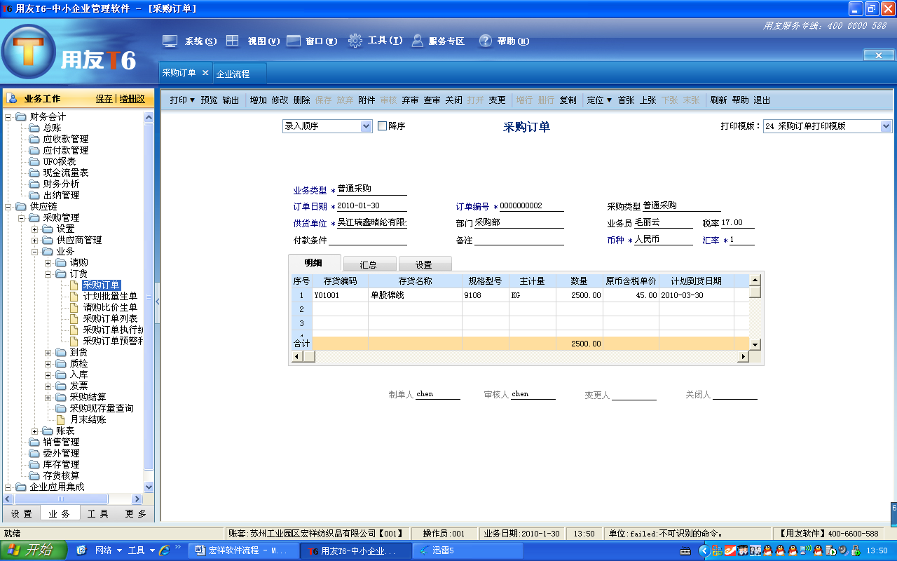

- 采购入库（库存管理）复制采购订单生产
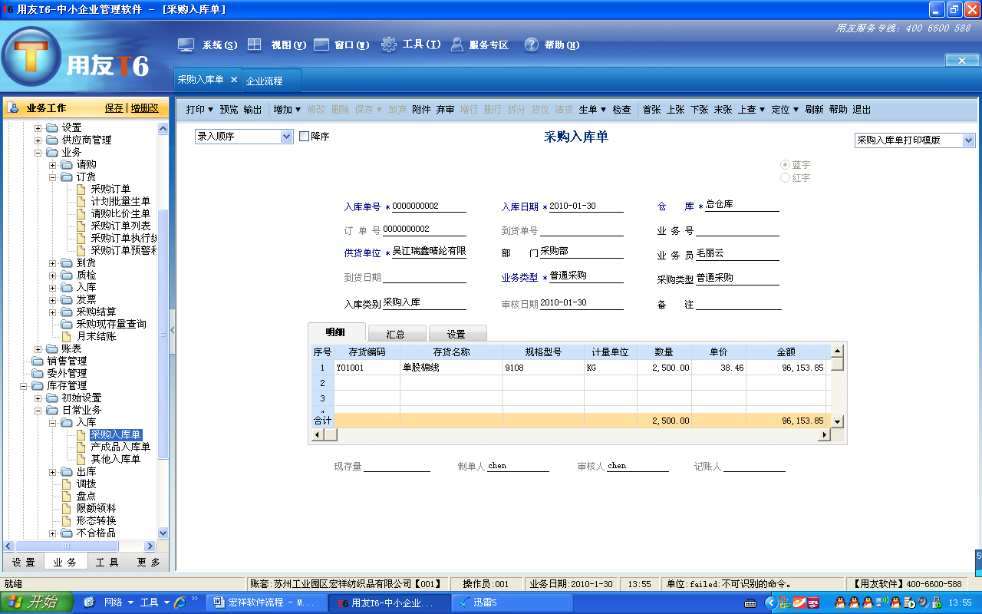

3收到采购发票（采购管理）复制采购入库单生成 这里的结算有何用处？？
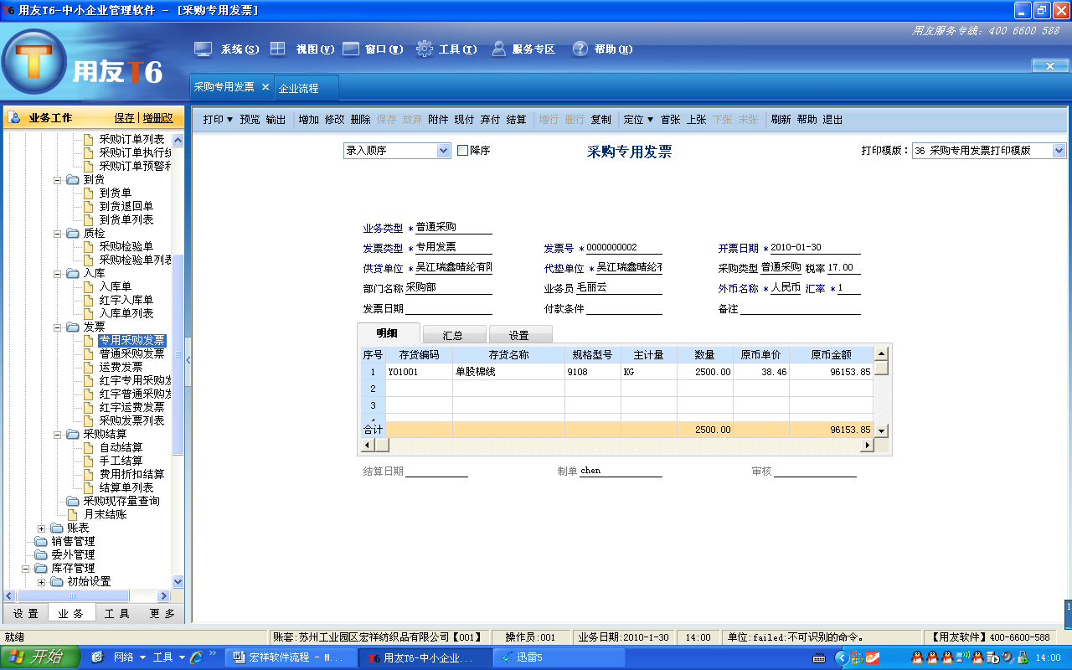

- 采购结算（采购管理）手工结算 保证入库成本和发票成本一致性
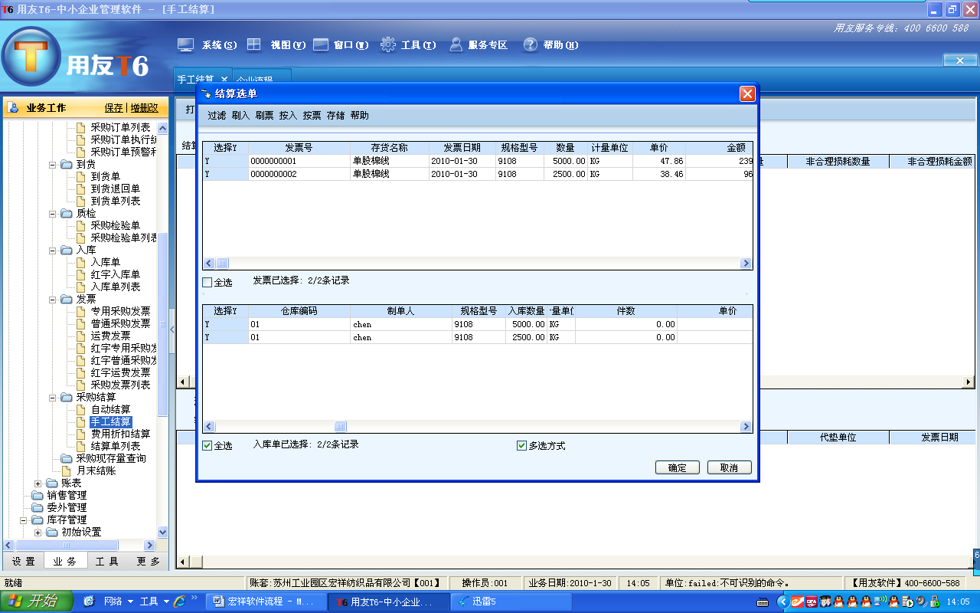

- 发票制单生成总帐凭证 形成应付帐款（应付款管理）
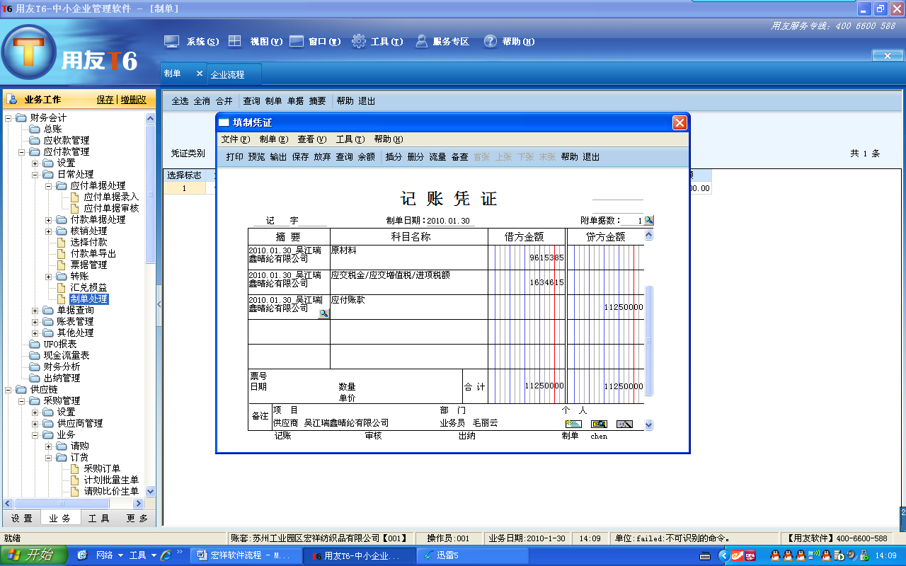

- 支付货款 （应付款管理）减少应付帐款 生成总帐付款凭证
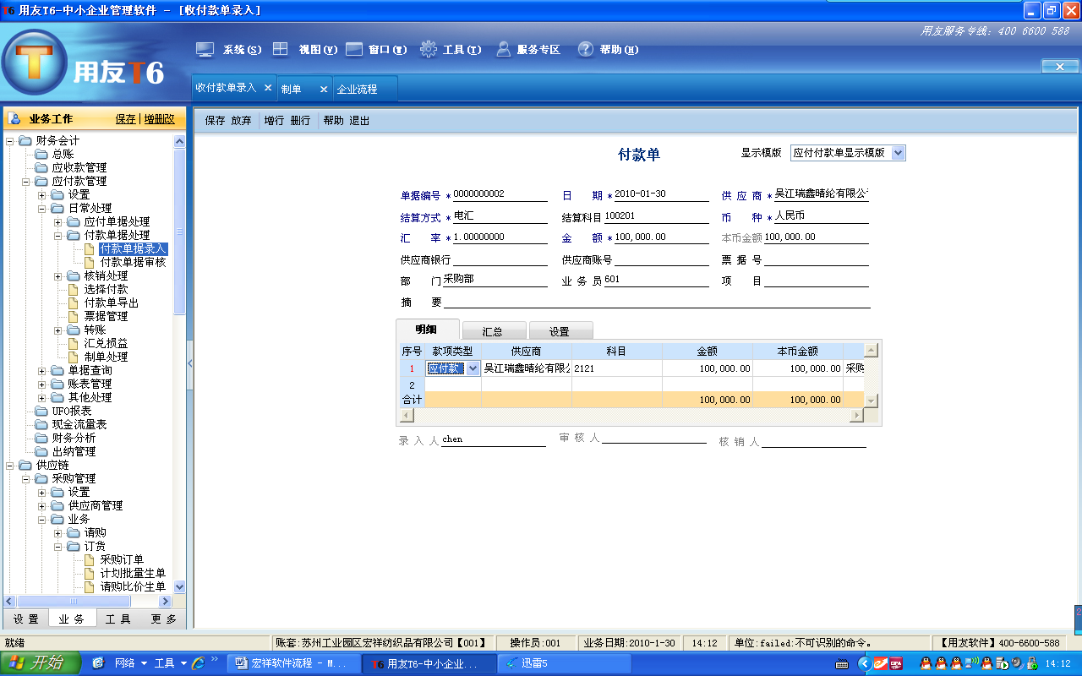

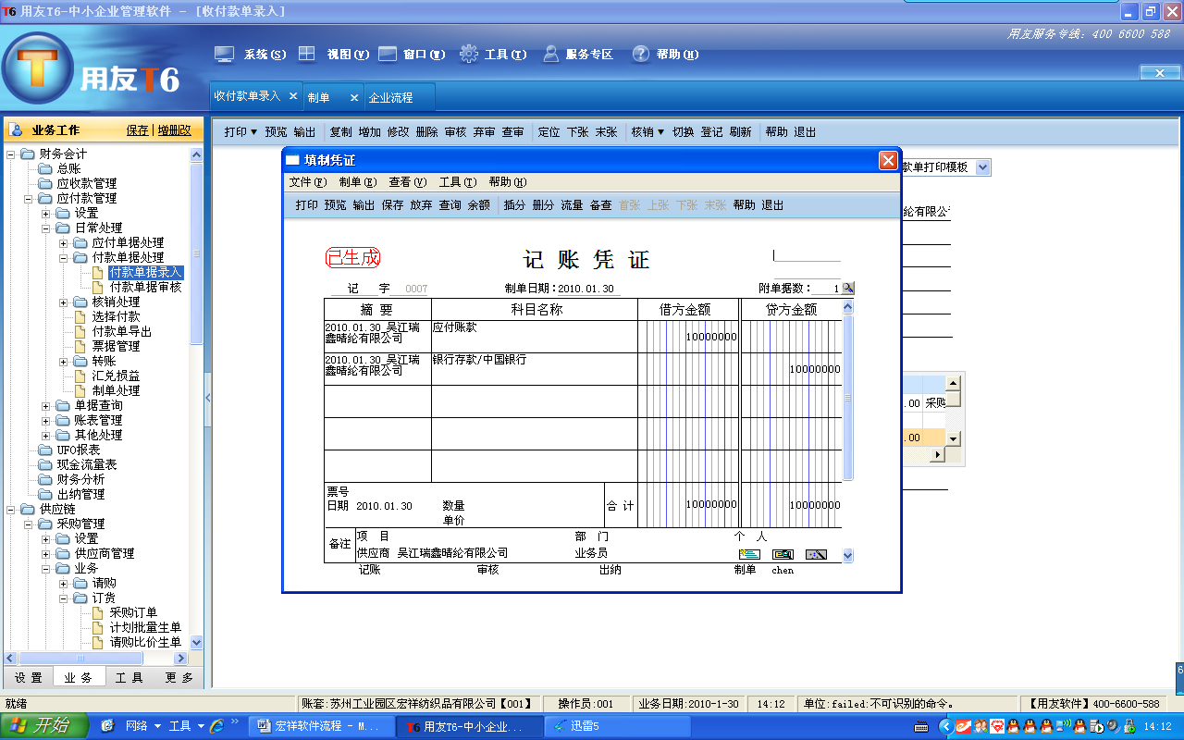

- 付款金额与发票核销 确实付款对应的发票
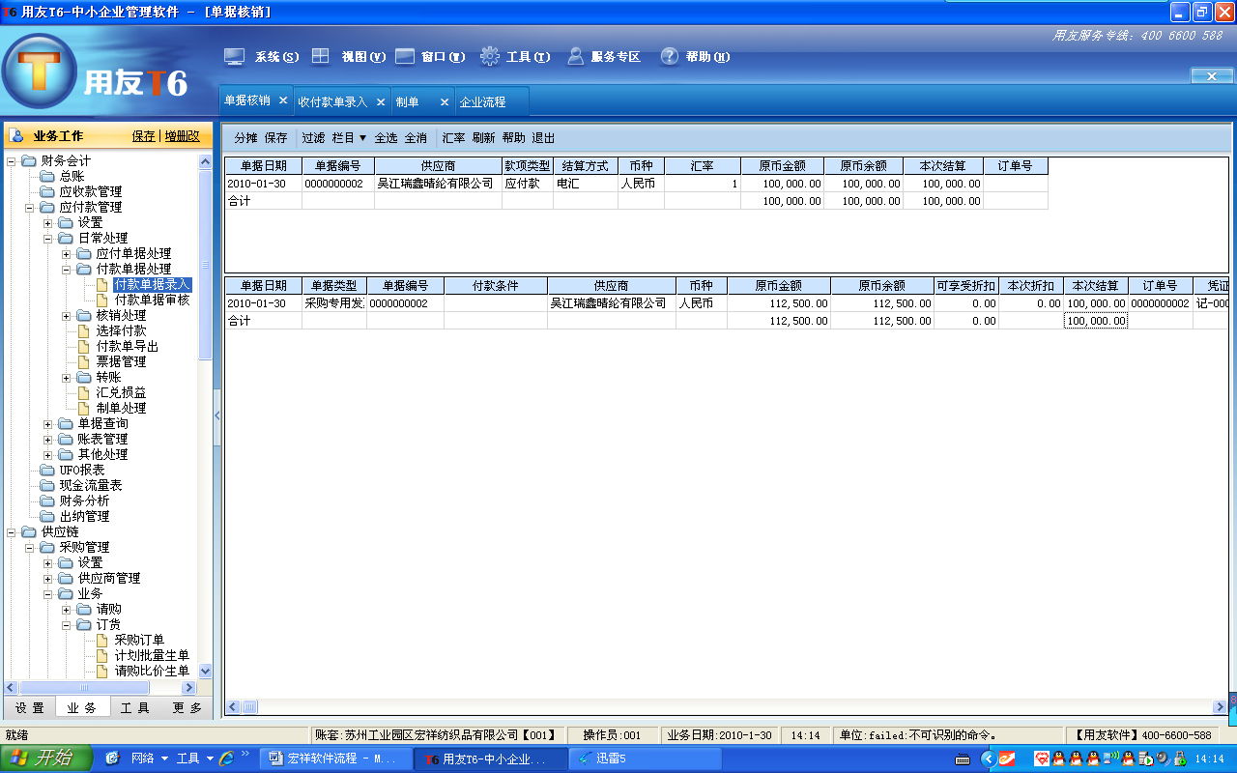
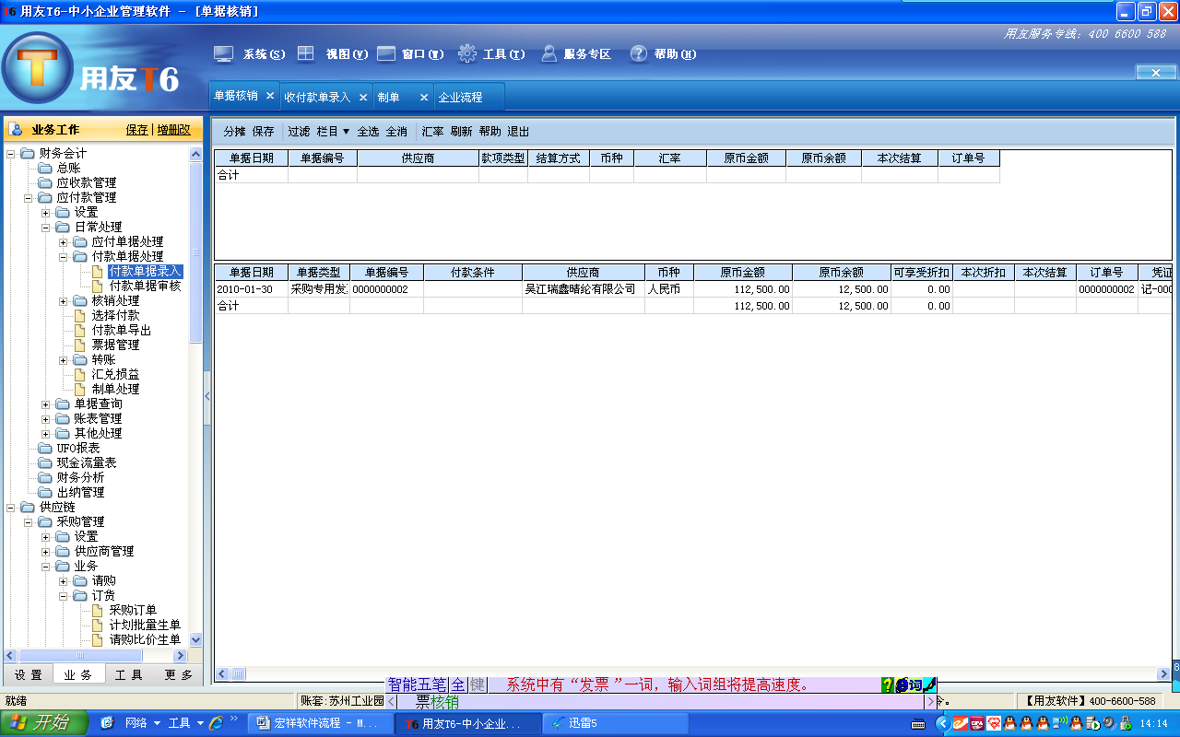

这个过程完成了 采购订单――采购入库――采购开票――采购付款――采购结算的 整个流程
初始化要点：供应商的欠款期初数 采购入库单的期初数（货到发票未到的）
二 原材料入库后需做并线合股处理流程
  - 若是自己公司里来加工并线处理的 直接做一份形态转换单即可（库存管理）
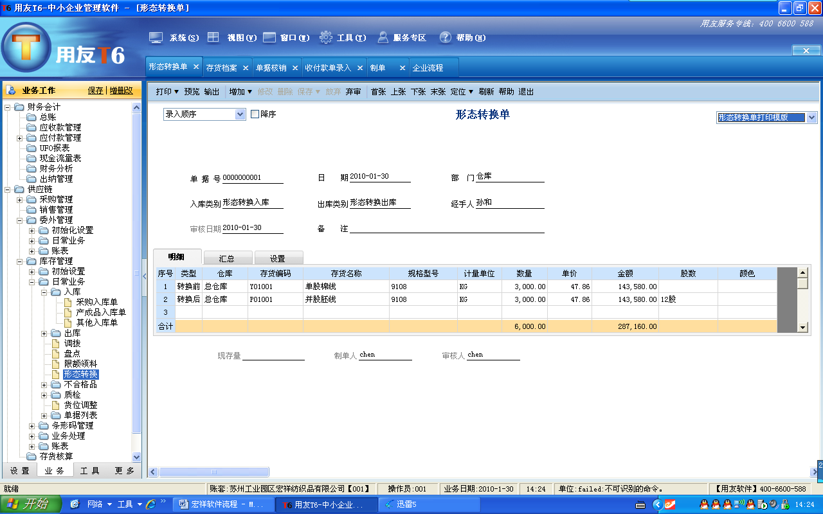

  - 若是委外加工并线且染色的 在委外管理里做

- 重点 (日常业务：用户进行委外订单、出入库管理、委外发票及单据列表查询的日常业务操作。账表：用户可以进行委外材料及订单执行情况的查询及录入，包括委外材料使用情况表、委外订单执行情况表。可以进行委外结算与核销。)

委外标准业务流程
- 企业委外部门根据排产计划填制委外订单。
- 库管部门根据委外商确认后的委外订单进行发料(材料出库操作仍在委外模块中进行)。
- 委外商进行委外加工。
- 委外商将完工产成品送到企业，库管人员对检验合格品进行清点入库。
- 委外部门根据入库情况填制委外发票。

委外管理流程
  - 下达委外加工订单 染色委外加工订单

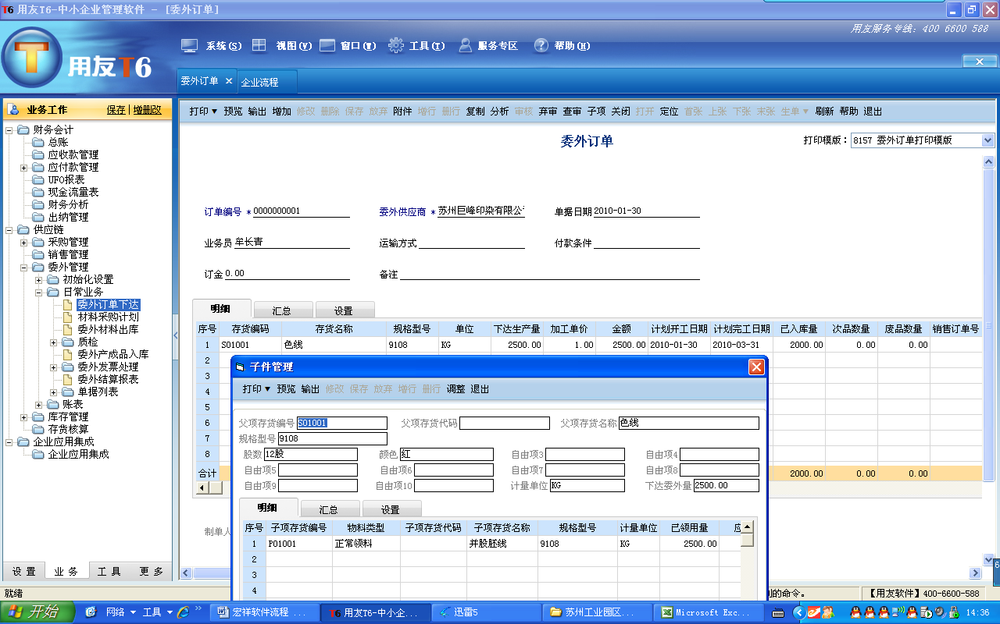
- 委外入库
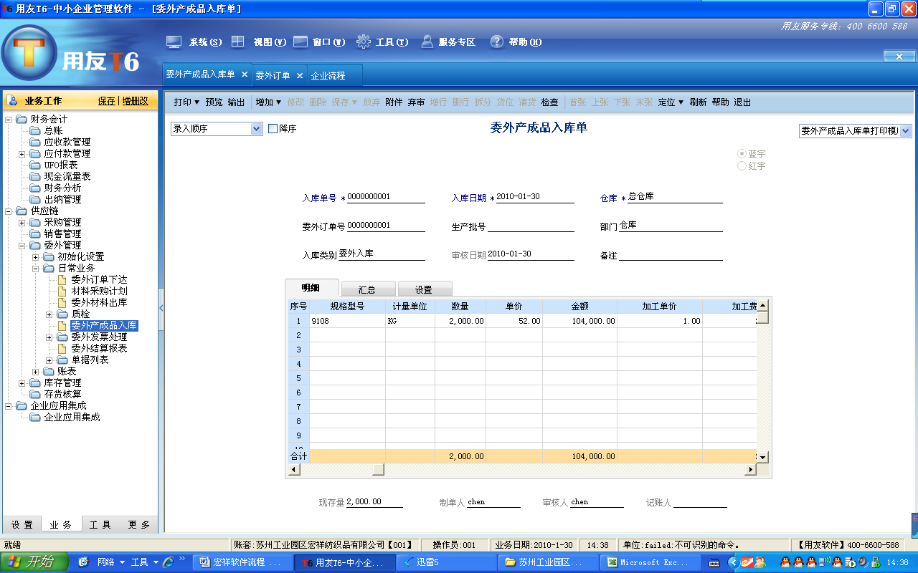

- 委外加工费发票
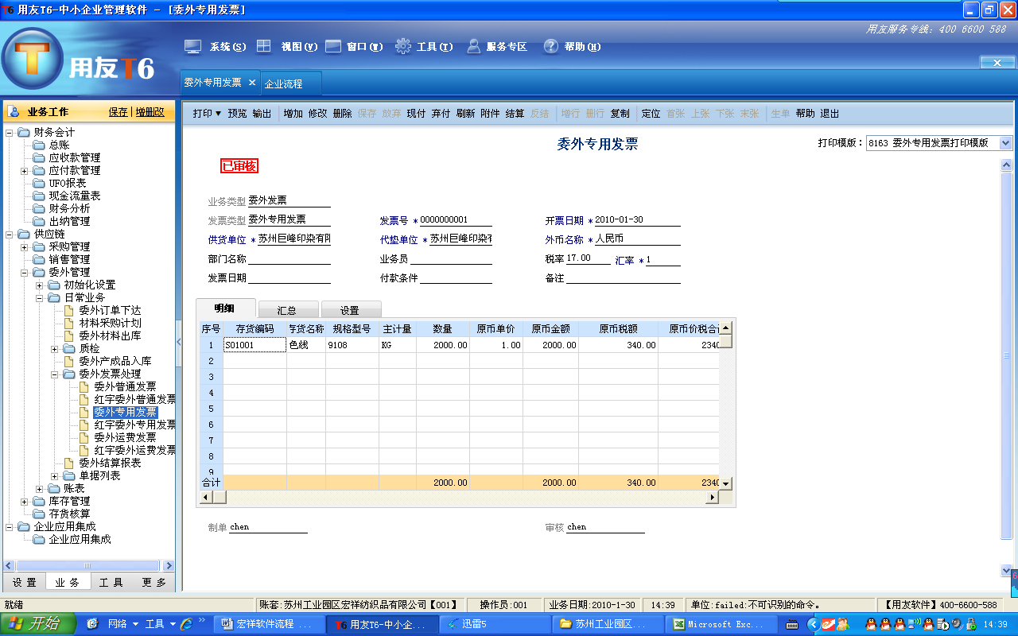

- 委外付款
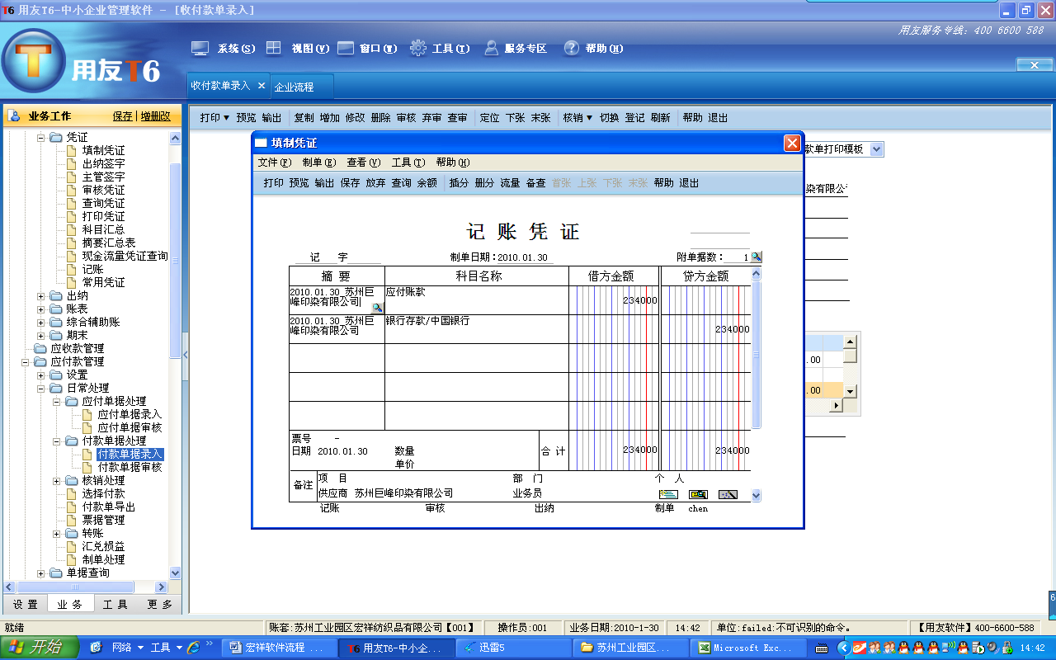

四 销售流程
  - 下达销售订单（销售管理） 手工录入

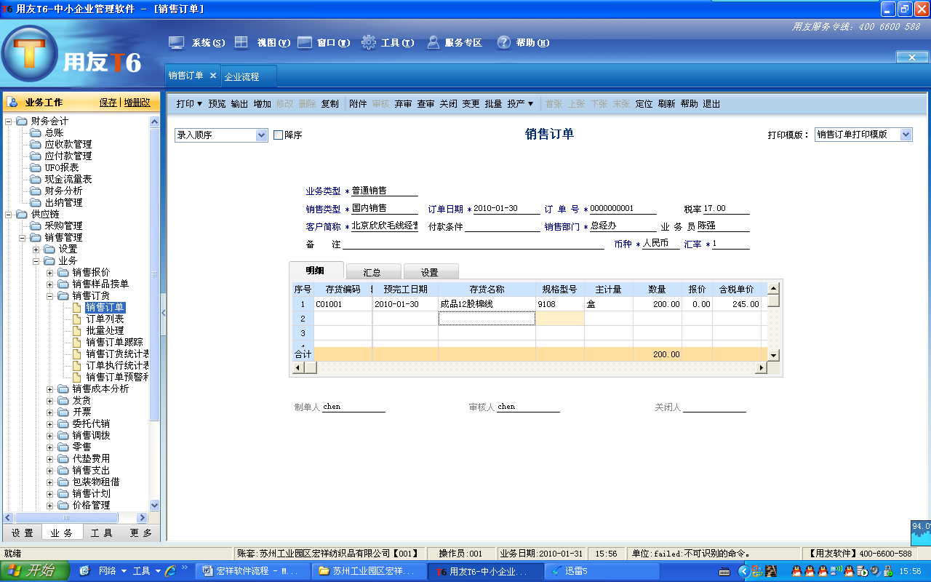

2 、销售发货单（销售管理）复制订单生成即可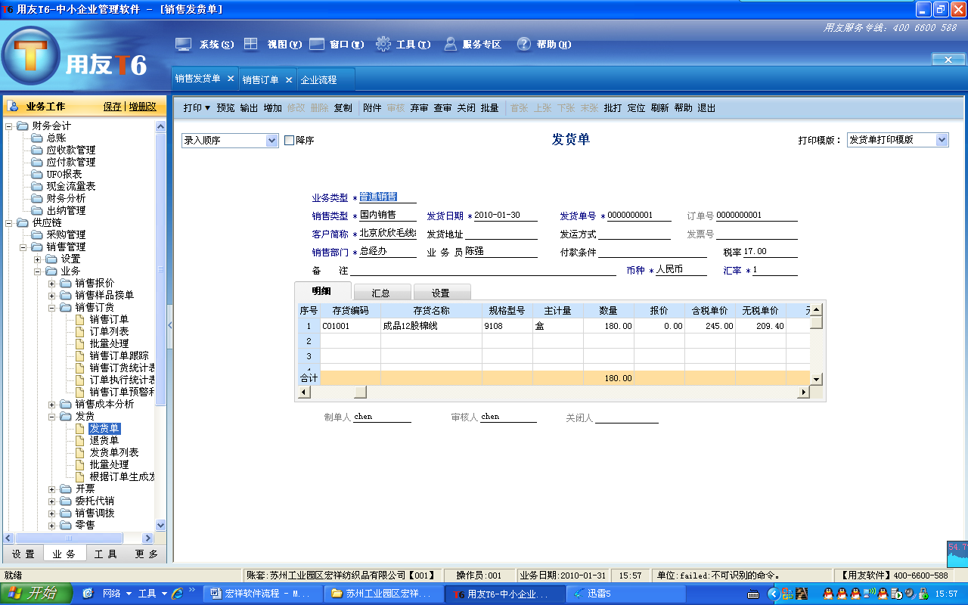

  - 销售开票 （销售管理）复制订单生成即可

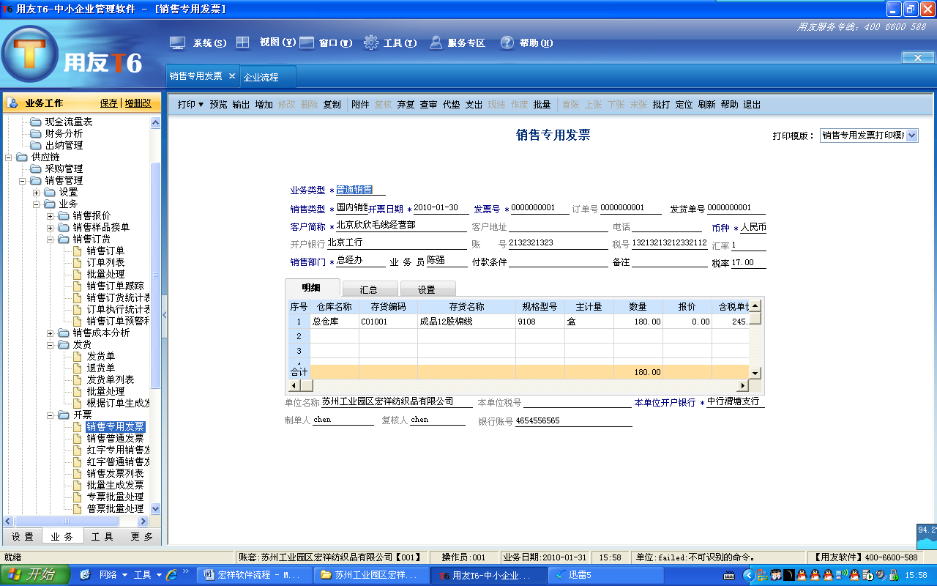
  - 销售发票制单形成总帐凭证 图略
  - 销售收款制单形成总帐凭证 图略

内容要点：
1 采购流程 采购订单－检验－采购入库－采购到票－支付货款
2销售流程（直销）销售订单－销售发货－销售开票－销售收款
3销售流程（代销经销）经营部销售订单－调拨发货－经营销售清单－销售结算－销售开票－销售收款
4委外加工 染色加工 委外染色加工订单－原材料出库－委外加工检验－加工半成品色线入库－委外加工费到票－委外结算－委外付款
5半成品打团装盒 成品入库

委外订单 入库单 和 成品入库的 个性需求 作详细调研
材料分料 是否用自由项做 还是 直接存货代码做
仓库是否分类 还是只做存货分类就行了

物料 原料线 并股线 色线 团成品打

